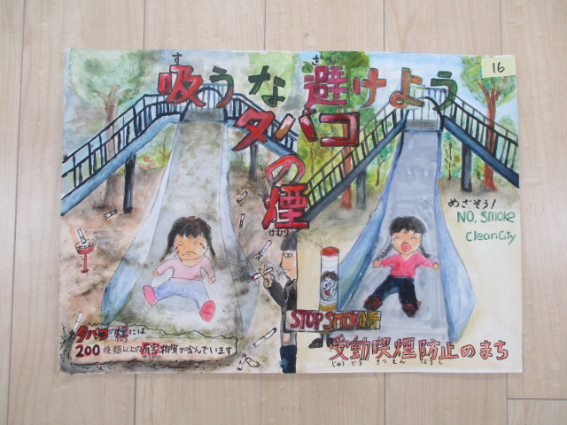

横地　未空さん

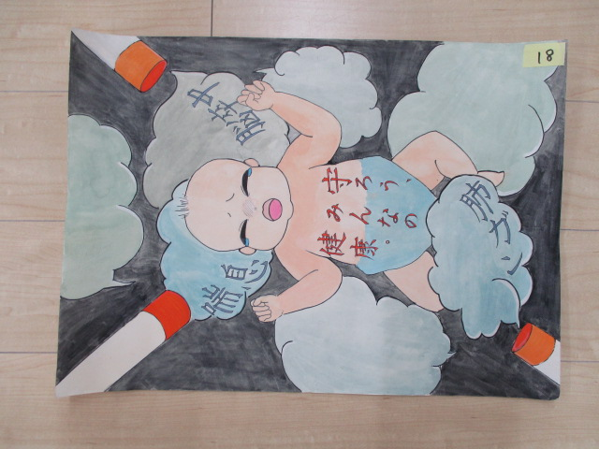

**最優秀賞**

小栗　知彩さん

大西　祐里さん

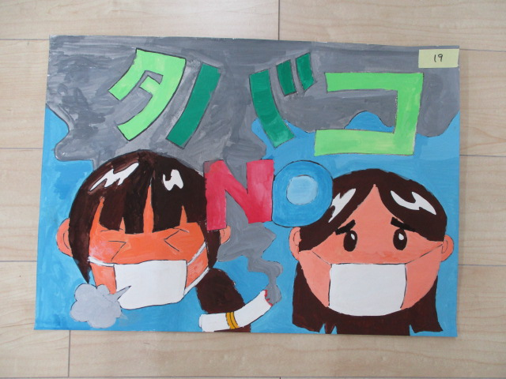

大野　結花さん

丘村　知咲さん

**審査員賞**

石田　陽向子さん

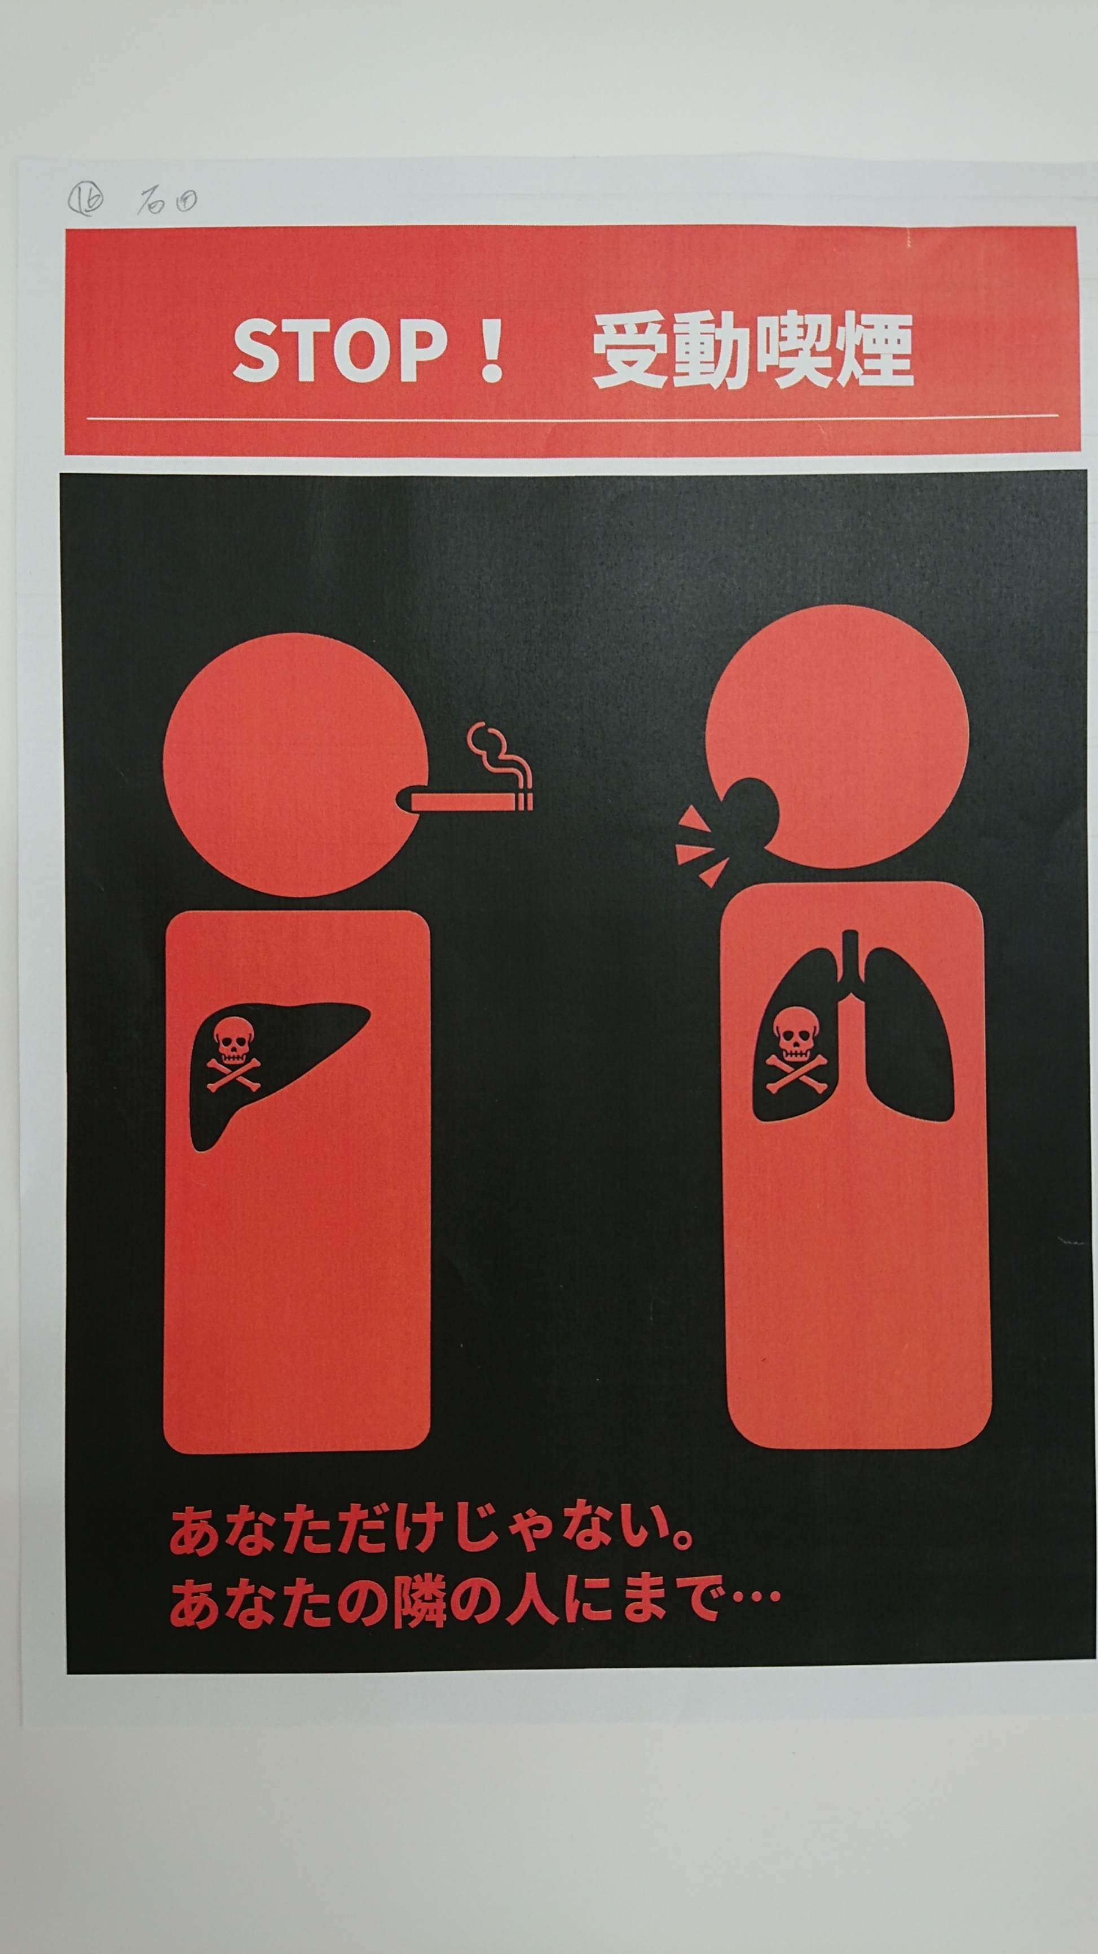

**優秀賞**

**ポスター部門　中学生作品**

